

**Les TROD (Tests rapides d’Orientation Diagnostique) oropharyngés des angines à streptocoque A en pharmacie d’officine**

Une angine est une inflammation aiguë des amygdales palatines d’origine infectieuse. Elle peut être virale (60 à 90 % des cas : adénovirus, virus Influenza, respiratoire syncytial, parainfluenza) ou bactérienne (25 à 40 % des cas chez l’enfant, 10 à 25 % chez l’adulte) à Streptocoque β-hémolytique du groupe A (SGA) majoritairement.

L’utilisation en officine des TROD angine à streptocoque β-hémolytique du groupe A (SGA) devant un patient se présentant avec des symptômes évocateurs d’angine (hors critères de non éligibilité au TROD listés en figure 1), s’inscrit dans le plan de lutte contre l’antibiorésistance, en permettant en quelques minutes de distinguer les cas nécessitant un traitement antibiotique de ceux pour lesquels le traitement antibiotique est inutile (cas des angines virales).

Pour encourager l’usage de cet outil, il est prévu depuis juillet 2021 une prise en charge de son coût par l’assurance maladie, et une rémunération du pharmacien pour la réalisation du test (6 ou 7 euros / TROD selon que le patient vient directement en officine ou est envoyé par le médecin et que le résultat est positif ou négatif).

Des liens utiles sont rappelés en fin de document relatifs à l’utilisation des TROD en officines : modalités de formation des pharmaciens, d’utilisation des TROD, de réalisation du prélèvement pharyngé, de traçabilité du résultat, de la facturation à l’assurance maladie, état actuel de l’évaluation des performances des TROD sur le marché, etc.

En officine, deux voies d’entrée sont possibles pour la réalisation du TROD angine (Figures 1 et 2) :

* **Mal de gorge - Porte d’entrée pharmacien** : le patient se présente spontanément à la pharmacie d’officine, sans consultation médicale préalable, et est directement pris en charge par le pharmacien (Figure 1).

En cas de symptômes en faveur d’une angine, le pharmacien peut proposer un TROD. Si le TROD est positif le pharmacien dirigera le patient vers une consultation médicale, muni du résultat du test positif. S’il est négatif, il pourra proposer des traitements symptomatiques du mal de gorge et en cas de persistance ou aggravation des symptômes conseillera d’aller consulter un médecin.

* **Mal de gorge - Porte d’entrée médecin** : le patient avec un mal de gorge est orienté vers la pharmacie par un médecin qui ne réalise pas lui-même de TROD au cabinet, qui a la possibilité de prescrire à l’issue de sa consultation une ordonnance de dispensation conditionnelle d’antibiotique valable 7 jours, que le patient remettra à son pharmacien pour la réalisation du TROD. Si le TROD est positif le pharmacien délivre l’antibiotique prescrit par le médecin. S’il est négatif, il pourra proposer des traitements symptomatiques du mal de gorge et conseillera, en cas de persistance ou aggravation des symptômes de retourner voir son médecin.

**NON**

**Encadré 1. Critères de non-éligibilité**

* Enfant de moins de 10 ans
* Tableau évocateur de rhino-pharyngite (rhume)
* Patient à risque d’immunodépression (patient vivant avec le VIH, patient sous traitement immunosuppresseur dont corticothérapie au long cours et cancer sous chimiothérapie)
* Patiente enceinte fébrile (température > 38°C)
* Patient > 70 ans avec température > 38°C
* Episode similaire de mal de gorge traité par antibiotique dans le mois précédent, sur la base du déclaratif patient
* Altération de l’état général avec asthénie importante, anorexie
* Fièvre élevée (T° > 39°C) ou fièvre (T° > 38°C) d’une durée > 3 jours
* Difficulté pour respirer ou parler
* Douleur limitant les mouvements de la tête et du cou
* Douleur strictement ou principalement unilatérale
* Limitation d’ouverture buccale
* Peau rouge ou tuméfiée au niveau du cou, thorax ou du visage

**Le patient se présente spontanément à l’officine avec des symptômes évocateurs d’angine sans consultation médicale préalable**

**Présence d’au moins un critère de non-éligibilité**

**(cf encadré 1)**

**OUI**

**Consultation médicale**

**Réalisation du TROD Angine impossible à l’officine**

**OUI**

**Accord du patient pour la réalisation du TROD angine à l’officine**

**SCORE SUPÉRIEUR OU ÉGAL À 2**

**Score de Mac Isaac (adapté à la pratique officinale)**

|  |  |
| --- | --- |
| Fièvre T > 38°C (sur déclaration du patient) | 1 point |
| Absence de toux | 1 point |
| Adénopathies cervicales sensibles (autopalpation du patient) | 1 point |
| Atteinte amygdalienne (↑volume ou exsudat provoquant une douleur à la déglutition),  à confirmer avant la réalisation du TROD) | 1 point |
| Âge  15 – 44 ans  ≥ 45 ans | 0 point  -1 point |

**SCORE INFÉRIEUR À 2**

**Prise en charge pharmaceutique des symptômes**

Un antalgique/antipyrétique : le PARACETAMOL

• + Hygiène nasale

• +/- Traitements symptomatiques locaux (collutoires et pastilles pour le mal de gorge par exemple)

**Si persistance ou aggravation des symptômes 🡪 CONSULTATION MEDICALE**

**Pas de TROD**

Probabilité d’infection à Streptocoque du groupe A étant au maximum de 5%.

**NON**

**OUI**

**Aspect de la gorge compatible avec angine érythémateuse ou érythémato-pultacée**

**OUI**

**Réalisation du TROD angine à l’officine**

**Orientation diagnostique en faveur d’une angine à SGA CONSULTATION MEDICALE**

**Négatif**

**Positif**

**Ininterprétable**

**CONSULTATION MEDICALE CONSEILLEE**

**Patient de moins de 15 ans**

**NON**

**NON**

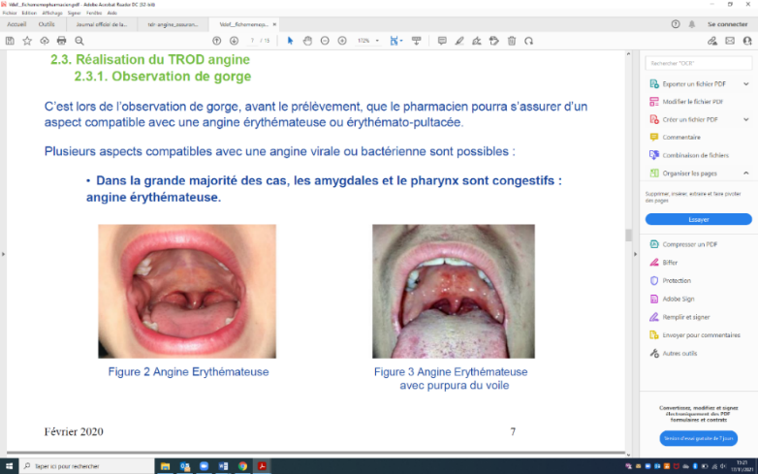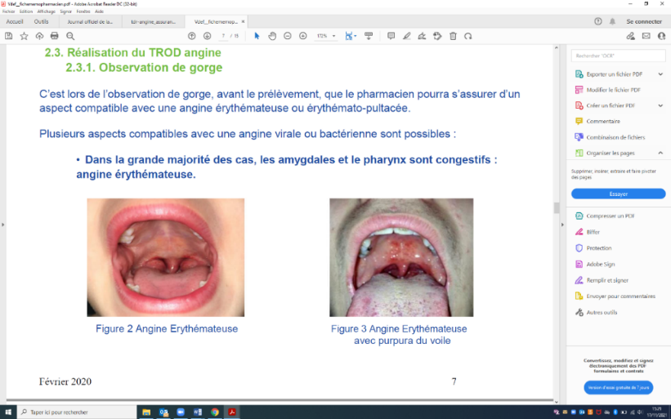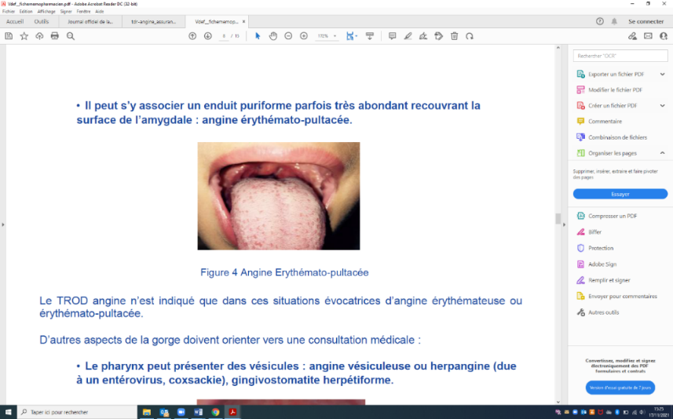

**Figure 1: la personne se présente spontanément, sans consultation médicale préalable, et est directement prise en charge par le pharmacien**

**Figure 2 : Le patient se présente à l’officine suite à consultation du médecin généraliste**

**Positif**

**Le patient se présente à l’officine après consultation chez le médecin généraliste**

**Rappeler le médecin généraliste**

Réalisation du TROD Angine impossible à l’officine

**Patient >**

**3 ans + ordonnance de délivrance conditionnelle de moins de 7 jours**

**Avec la mention :**

**ANTIBIOTIQUE XXX SI TROD POSITIF**

**OUI**

**Accord du patient pour la réalisation du TROD angine à l’officine**

**Pas de dispensation de l’antibiotique**

**Prise en charge pharmaceutique des symptômes**

Un antalgique/antipyrétique : le PARACETAMOL

• + Hygiène nasale

• +/- Traitements symptomatiques locaux (collutoires et pastilles pour le mal de gorge par exemple)

**Si persistance ou aggravation des symptômes 🡪 CONSULTATION MEDICALE**

**NON**

**OUI**

**Réalisation du TROD angine à l’officine**

**Dispensation de l’intégrité de l’ordonnance**

**NON**

**Non interprétable ou non réalisable**

**Négatif**

**Pour en savoir plus :**

**Modalités générales :**

*Arrêté du 29 juin 2021 fixant les conditions de réalisation des tests rapides oro-pharyngés d’orientation diagnostique des angines à streptocoque du groupe A par les pharmaciens d’officine*

*Arrêté du 31 octobre 2023 modifiant l'arrêté du 29 juin 2021 fixant les conditions de réalisation des tests rapides oro-pharyngés d'orientation diagnostique des angines à streptocoque du groupe A par les pharmaciens d'officine*

[*http://www.cespharm.fr/fr/Prevention-sante/Actualites/2021/TROD-angine-a-l-officine-quelles-modalites-a-respecter*](http://www.cespharm.fr/fr/Prevention-sante/Actualites/2021/TROD-angine-a-l-officine-quelles-modalites-a-respecter)

[*http://www.ordre.pharmacien.fr/Les-pharmaciens/Le-metier-du-pharmacien/Les-fiches-professionnelles/Toutes-les-fiches/Les-tests-rapides-d-orientation-diagnostique-TROD-et-d-evaluation-autorises-a-l-officine*](http://www.ordre.pharmacien.fr/Les-pharmaciens/Le-metier-du-pharmacien/Les-fiches-professionnelles/Toutes-les-fiches/Les-tests-rapides-d-orientation-diagnostique-TROD-et-d-evaluation-autorises-a-l-officine)

<https://solidarites-sante.gouv.fr/prevention-en-sante/les-antibiotiques-des-medicaments-essentiels-a-preserver/des-politiques-publiques-pour-preserver-l-efficacite-des-antibiotiques/article/tests-rapides-angine#Le-test-rapide-angine-un-outil-indispensable-de-lutte-contre-nbsp>

[Angine due à un virus ou à une bactérie ? Le test est possible en pharmacie | ameli.fr | Assuré](https://www.ameli.fr/paris/assure/actualites/angine-due-un-virus-ou-une-bacterie-le-test-est-possible-en-pharmacie)

**Ordonnances conditionnelles :**

[Arrêté du 13 décembre 2021 fixant la liste des médicaments pour lesquels il peut être recouru à une ordonnance de dispensation conditionnelle et les mentions à faire figurer sur cette ordonnance](https://www.legifrance.gouv.fr/jorf/article_jo/JORFARTI000044483136)

[Décret n° 2021-1631 du 13 décembre 2021 relatif aux modalités d'utilisation d'une ordonnance de dispensation conditionnelle de médicaments mentionnée à l'article L. 5121-12-1-1 du code de la santé publique](https://www.legifrance.gouv.fr/jorf/id/JORFTEXT000044483093)

**Facturation des TROD :**

[*https://www.ameli.fr/cote-d-or/pharmacien/exercice-professionnel/facturation-remuneration/trod-angines/trod-angines*](https://www.ameli.fr/cote-d-or/pharmacien/exercice-professionnel/facturation-remuneration/trod-angines/trod-angines)

**Etat des lieux du marché des TROD angine : évaluation des performances par ANSM**

[*https://ansm.sante.fr/actualites/tests-rapides-de-depistage-des-angines-a-streptocoque-trod-informations-pratiques-a-destination-des-pharmaciens-1*](https://ansm.sante.fr/actualites/tests-rapides-de-depistage-des-angines-a-streptocoque-trod-informations-pratiques-a-destination-des-pharmaciens-1)